宣城市宣州区教育体育局文件

宣区教〔2025〕3号

关于表彰2024年度学校目标管理考核先进单位的
通 报

各中小学、幼儿园，机关各科室：
根据《宣州区2024年度学校重点工作目标管理考核办法》（教党〔2025〕2号）文件精神，结合综合目标管理量化考核情况，经研究，决定对以下目标考核先进单位予以表彰奖励。
一、高中、中职
1.优秀奖：宣城市第二中学、宣城市第三中学
2.进步奖：宣城市第十三中学
二、初中
1.优秀奖：宣州区古泉中心初中、宣城市第六中学
2.进步奖：宣城市第十二中学
三、九年一贯制学校
1.优秀奖：宣城市滨湖学校、宣城一二六学校、宣州区夏渡学校、宣城市第八中学、宣州区新田学校
2.进步奖：宣州区洪林学校、宣城市蓝天学校
三、城区小学
1.优秀奖：宣城市第二小学、宣城市第九小学
2.进步奖：宣城市实验小学
四、农村小学
1.优秀奖：宣州区狸桥中心小学
2.进步奖：宣州区寒亭中心小学
五、公办幼儿园
1.优秀奖：宣城市第一幼儿园、宣城市第二幼儿园
2.进步奖：宣城市第八幼儿园
六、民办幼儿园
1.优秀奖：宣城市第三幼儿园、宣城市彩虹嘉苑幼儿园、宣城市琥珀新天地幼儿园、宣城市凤凰城幼儿园
2、进步奖:宣州区水阳镇雁翅蓓蕾幼儿园、宣州区橄榄绿幼儿园、宣城市盛宇幼儿园、宣州区狸桥镇爱心幼儿园
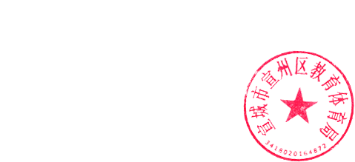
希望获得表彰的单位珍惜荣誉，再创佳绩，全区各学校、幼儿园要以先进单位为标杆，锚定区委“五个年”活动目标，进一步尽责担当、改革创新，锐意进取、扎实工作，以更加优异的成绩，促进学校各项事业高质量发展。

2025年5月15日

抄送：市教体局

